Đầu tiên bạn truy cập theo đường dẫn All Programs | PostgreSQL 8.4 hay PostgreSQL 8.5 để mở phần cấu hình Application Stack Builder của PostgreSQL.
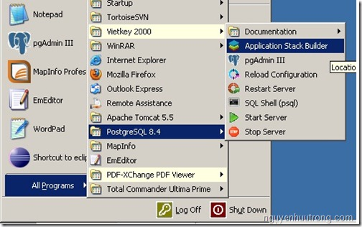
Cửa sổ Stack Builder 3.0 hiện ra bạn chọn PostgreSQL 8.4 on port 5432 (cổng mặc định khi cài đặt PostgreSQL) và nhấn Next để tiếp tục.
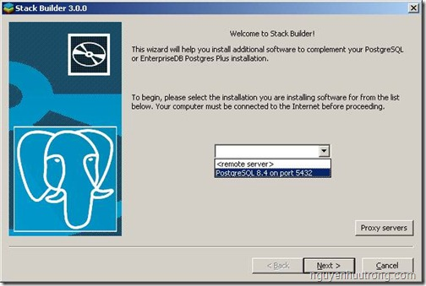
Bạn lựa chọn cài đặt mở rộng PostGIS 1.5 for PostgreSQL 8.4 v1.5.2 trong nhóm Spatial Extensions (những mở rộng cho phần dữ liệu không gian)
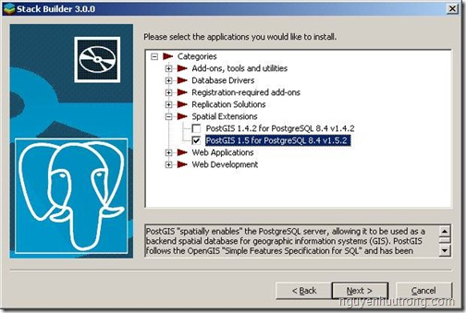
Bước tiếp theo bạn chọn 1 server bất kỳ để download PostGIS, tôi chọn một server từ Áo (Austria) – mặc dù server này nằm xa Việt Nam nhưng xuất hiện đầu tiên trong danh sách nên tôi lựa chọn, bạn cũng có thẻ chọn 1 số server từ Đài Loan (Taiwan) hay Nhật Bản (Japan).
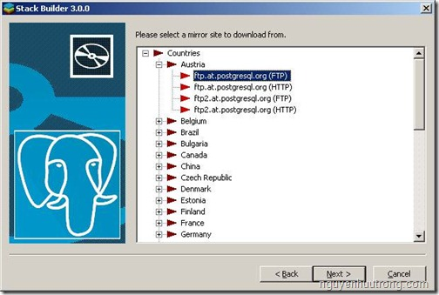
Bước tiếp theo bạn chọn package là PostGIS 1.5 for PostgreSQL 8.4 v1.5.2 và nhấn Next để tiếp tục.
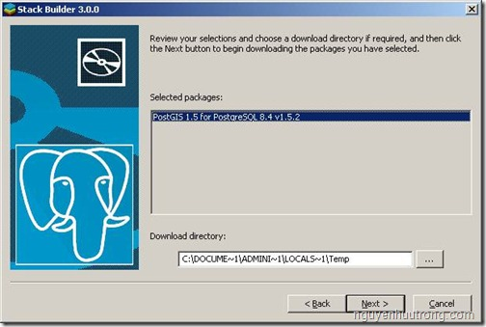
Một bản hiện ra thông báo tình trạng download.
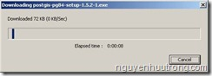
Sau khi quá trình download hoàn tất bạn nhấn Next để bắt đầu quá trình cài đặt PostGIS.
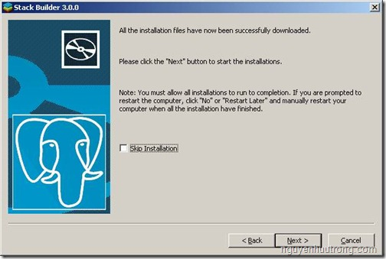
Bạn chọn I Agree ở bước tiếp theo.
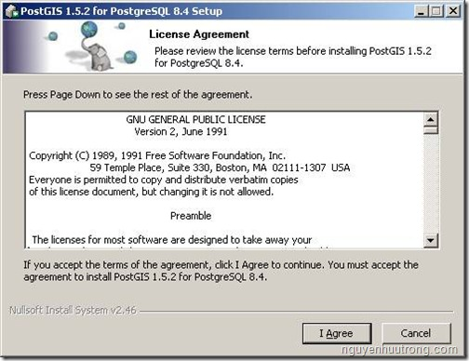
Trong ô Select components to install bạn thấy có 2 thành phần:
- PostGIS – bắt buộc (được đánh dấu màu đỏ)
- Create spatial database – tạo database trong lúc cài đặt PostGIS, tùy chọn.
Vì chúng ta sẽ cài đặt 1 database để lưu dữ liệu không gian (Geodata hay spatial database) nên bạn hãy nhấn chọn vào cả 2 thành phần này như hình dưới
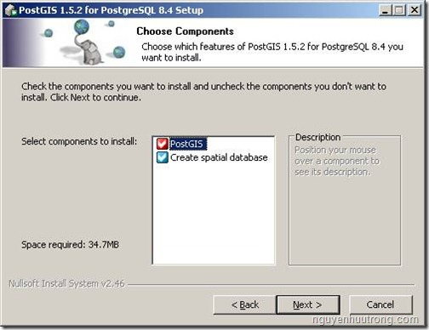
Bạn chọn Next ở màn hình tiếp theo.
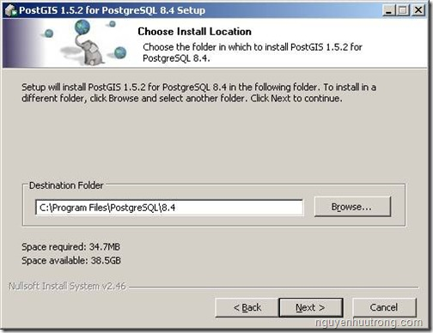
Bạn nhập vào password tương ứng với username postgres (đây là username mặc định khi tiến hành cài đặt cơ sở dữ liệu PostgreSQL)
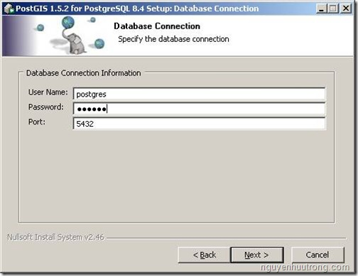
Bước tiếp theo chúng ta sẽ điền các thông số cần thiết để tạo một database lưu dữ liệu không gian (spatial database) theo mẫu của PostGIS (postgis template).
Tôi sẽ chọn database có tên là New York City’s buildings là database đã được đề cập trong ví dụ Adding a PostGIS table trên trang user guide của Geoserver. Bạn đặt tên cho database này là nyc.
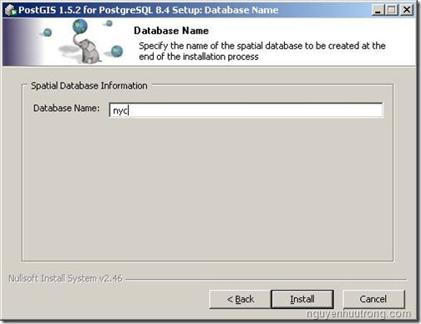
Sau đó bạn nhấn Install để bắt đầu quá trình cài đặt.
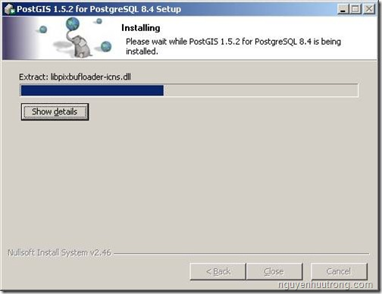
Bạn chú ý nếu có thông báo Would you like to enable the shp2pgsql graphical loader plugin in PostgreSQL PgAdmin III? hiện ra thì bạn nhấn Yes để tiếp tục. Đây là thông tin hiện ra hỏi xem bạn có muốn cài đặt 1 plugin là shp2pgsql không – đây là 1 plugin để chuyển đổi dữ liệu dưới dạng shapes file (.shp) sang dạng dữ liệu PostgreSQL (pgsql).
Quá trình tạo mới 1 spatial database hoàn tất, bạn nhấn Close để đóng cửa sổ Setup: Database
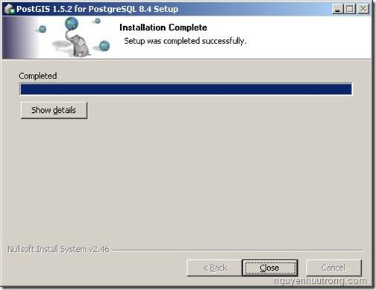
Sau đó bạn nhấn Finish để hoàn tất quá trình cài đặt extension PostGIS cho hệ quản trị cơ sở dữ liệu mã nguồn mở PostgreSQL.
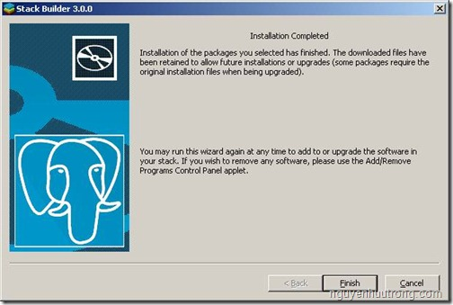
Bạn có thể kiểm tra kết quả cài đặt PostGIS bằng công cụ pgAdmin của PostgreSQL. Sau khi login vào pgAdmin, bạn sẽ nhìn thấy 1 database tên là nyc – đây chính là spatial database mà ta vừa kết hợp tạo trong quá trình cài đặt PostGIS.
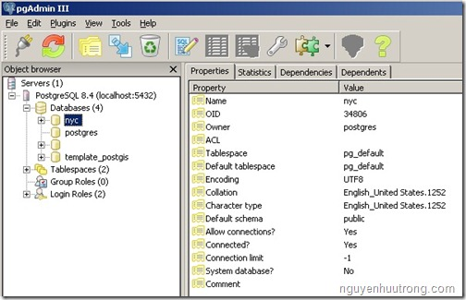
Còn mỗi khi bạn chọn tạo mới 1 database bằng giao diện trực quan pgAdmin thì sẽ có một template tên là template_postgis, đây là template mà PostGIS đã thêm vào PostgreSQL để lưu các dữ liệu không gian, và toàn bộ các database được tạo ra nhằm mục đích lưu trữ các dữ liệu không gian, địa lý trên PostgreSQL thì đều phải tuân theo template này.
